PROPOSTA DE DESENVOLVIMENTO DE PROJETO
Nome do estudante: Renata Domingos Manso de Oliveira Nascimento

Disciplina: Lógica de Programação II
Curso: Sistemas para Internet | Data de Envio: 18/03/2021

Sistema de Gerenciamento Hospitalar de Crise nas UTIs de COVID-19
SGH- COVID
1. DADOS TÉCNICOS DO PROJETO
1.1 – Oportunidades de negócios
O SES/DF ou Secretaria de Saúde do Distrito Federal é o órgão do Poder Executivo do Distrito Federal responsável pela organização e elaboração de planos e políticas públicas voltados para a promoção, prevenção e assistência à saúde. É função da Secretaria de Saúde dispor de condições para a proteção e recuperação da saúde da população, reduzindo as enfermidades, controlando as doenças endêmicas e parasitárias e melhorando a vigilância à saúde, dando, assim, mais qualidade de vida aos moradores do Distrito Federal.
Diante da conjuntura atual, e visando a função e responsabilidade do SES, vivemos um dos piores períodos da história da humanidade, em que um vírus com alto poder pandêmico assola o bem estar da sociedade brasileira e mundial. Dessa maneira, faz-se necessário medidas que possam auxiliar o SES e o Estado, para que possam obter medidas de prevenção e projeção da situação do sistema de saúde durante esse período de pandemia, como forma de promover uma eficiente rede de proteção a saúde dos moradores do Distrito Federal advindo da pandemia da COVID-19. Por isso, este projeto nomeado de “Sistema de Gerenciamento Hospitalar de Crise nas UTIs de COVID-19” foi idealizado, inspirado em um sistema de serviços hospitalares de emergência e de projeção acerca de controle de doenças endêmicas e epidêmicas.

1.2 – Objetivos geral e específicos
- Objetivo geral:
- Criar um sistema que possa orientar e ajudar o sistema de saúde a não entrar em colapso no que tange respeito a pandemia da COVID-19.
- Objetivos específicos:
- Realizar a pesquisa acerca da quantidade de hospitais e número de UTIs;
- Coleta de dados de cada um dos hospitais do Estado;
- Coleta de dados de cada um dos pacientes, mas amostragem final de cada hospital;
- Fornecimento dos dados advindos da pesquisa com a situação do sistema de saúde de acordo com as UTIs.

1.3 – Análises de viabilidade da proposta
Dado que a organização compreende o segmento da saúde pública oferecido pelo Governo Federal, tem-se a relevância de se apresentar o projeto que tem como objetivo propor melhorias para o mesmo. O encorajamento e a motivação para este projeto se voltam para a necessidade atual de se evitar colapsos e controle em virtude da pandemia da COVID, que devido ao despreparo do sistema de saúde ao enfrentamento de uma pandemia tão alarmante. Portanto, o uso de Sistemas de apoio à decisão são de suma importância, já que visam problemas únicos e que se alteram com rapidez, para os quais não existe um procedimento de resolução totalmente predefinido, como o caso de uma pandemia, para assim analisar tendências, realizar previsões e detalhamento dos dados em nível cada vez maior, a fim de combater a COVID.

1.4 – Caracterização da Organização, Setor ou Área do Objeto de Estudo
A Secretaria de Estado de Saúde do Distrito Federal (SES/DF) como já dito é responsável pela organização e elaboração de planos e políticas públicas voltados para a promoção, prevenção e assistência à saúde. Por conseguinte, a Secretaria de Estado de Saúde é composta pelo secretário de saúde, ademais, de acordo com o Decreto nº 36.918, de 26 de novembro de 2015, a estrutura da Secretaria de Saúde do Distrito Federal passa a ter a seguinte organização dividia em: Administração Central, Superintendências de Regiões de Saúde, Unidades de Referência Assistencial e Unidades de Referência Distrital. Além disso, são vinculados à Secretaria de Estado de Saúde do Distrito Federal os seguintes órgãos: a Fundação Hemocentro de Brasília (FHB), a Fundação de Ensino e Pesquisa em Ciências da Saúde (FEPECS) e o Conselho de Saúde do Distrito Federal. Dessa forma, essas unidades concentram processos de atendimento de enorme complexidade e têm como característica dar suporte para todas as redes de especialidades específicas, sendo subordinada a administração central, a qual garante a gestão estratégica de serviços que são referência para os cidadãos do Distrito Federal.

1.5 – Cronogramas do projeto
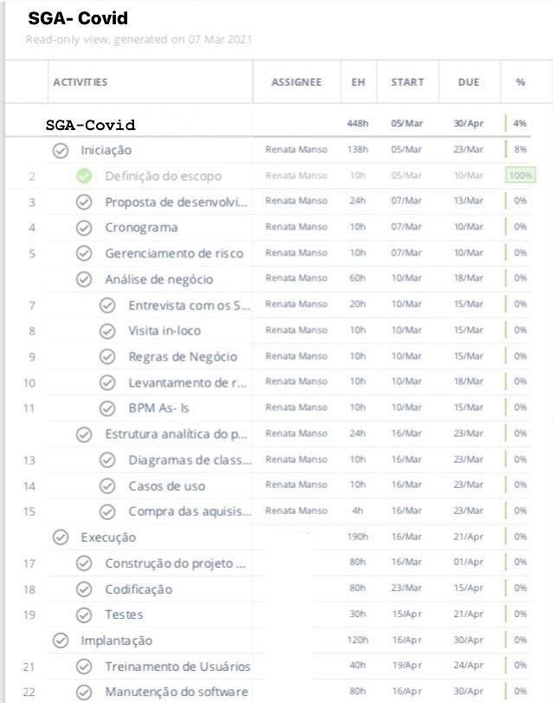

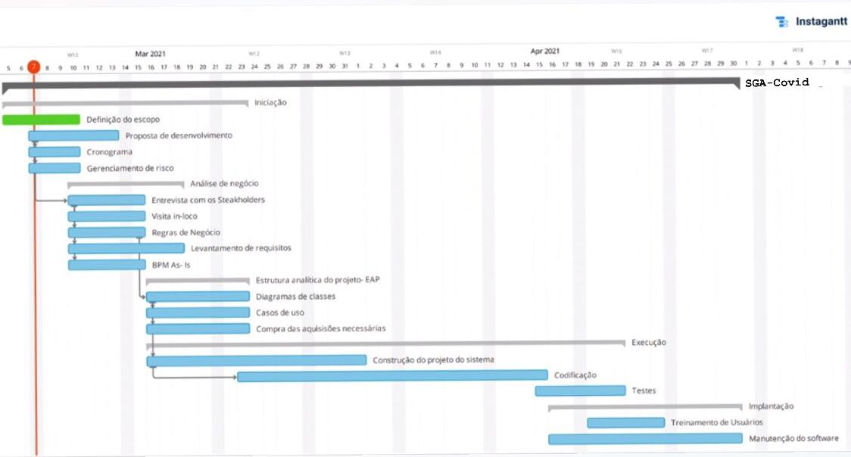
1.6 – Análise e gerenciamento de riscos
Nº do Risco | Identificação do Risco | Administração e monitoramento dos riscos
1 | O sistema pode ser de difícil uso para os novos usuários, por se tratar de uma dinâmica nova para. | Fazer um sistema com boa usabilidade, usando técnicas de UI e UX.
2 | Os funcionários, os quais serão responsáveis por essa questão administrativa, podem não utilizar o sistema. | Fazer um bom treinamento dos usuários.
3 | Falta de manutenção do sistema por parte do departamento de T.I do Órgão. | Integrar o departamento de T.I como parte importante nesse processo.

2. ANÁLISE DE NEGÓCIOS

2.1 – Instrumentos de pesquisa
Os instrumentos de pesquisa foram a observação, que é uma técnica de coleta de dados para conseguir informações e utiliza os sentidos na obtenção de determinados aspectos da realidade. Não consiste apenas em ver e ouvir, mas também em examinar fatos ou fenômenos que se desejam estudar. Além disso, foi utilizado o método de entrevista de partes interessadas no projeto, também chamadas de steakholders. Assim, foi possível identificar a demanda e propor uma solução.

2.2 – Participantes do estudo
Os stakeholders são as pessoas e as organizações que podem ser afetadas por um projeto ou empresa, de forma direta ou indireta, positiva ou negativamente. Assim, os stakeholders deste projeto compreendem os funcionários técnicos administrativos e os hospitais presentes em todo o Estado do Distrito Federal. Os participantes ativos são os funcionários técnicos administrativos que trabalham na coleta de dados de pacientes infectados pela COVID-19, os quais são as pessoas que podem informar sobre a atual situação do Estado diante o enfrentamento e números de pessoas infectadas, que podem auxiliar de modo a apresentar as demandas e incrementá-las.

2.3 – Procedimentos de coleta e de análise de dados
A coleta de dados relacionada a esta proposta foi a visita ao centro de coleta de dados da Secretaria de Saúde do Distrito Federal, a partir disso foi possível observar como é feito o processo de coleta de informações de pacientes e números relacionada a outras doenças, por meio da observação não estruturada em que o observador é participante natural, ou seja, o observador pertence à mesma comunidade ou grupo que investiga. Assim, foi possível identificar a demanda e propor uma solução.

2.4 – Diagramas de caixa preta
Sistemas compostos por caixas pretas são facilmente construídos, testados, corrigidos, entendidos e modificados. A vantagem do uso da caixa-preta está no fato de que não precisamos conhecer como ela trabalha, mas apenas utilizá-la. O diagrama de caixa preta do projeto aqui apresentado é composto por:
- Entradas: Dados de hospitais e pacientes acerca da COVID-19;
- Saídas: Dados coletados por cada hospital, mais o resultado da soma dos mesmos para uma análise de risco do estado atual do Estado;
- Infraestrutura: Estrutura disponível da Secretaria de Saúde do Distrito Federal;
- Contexto: Departamento de enfrentamento e crise do coronavírus no DF.

2.5 – Regras de negócio
RN01 – Os funcionários técnicos administrativos irão coletar os dados fornecidos por cada hospital para a entrada de dados do sistema;
RN02 – Deverá ser fornecida a quantidade de hospitais e as localidades em que foram realizadas as pesquisa;
RN03 – O total do número de UTIs deve ser fornecido para o cálculo final;
RN04 – A cada hospital ou localidade de pesquisa o técnico deve registrar/escrever o seu devido nome, para divulgação dos dados;
RN05 – A quantidade de pacientes por hospital deve ser fornecida;
RN06 – A classificação de risco do paciente, Vermelho, Laranja ou Amarelo, deverá ser fornecida;
RN07 – A idade do paciente deve ser fornecida para análise;
RN08 – A saída de dados do respectivo hospital e localidade:
- Localidade ou nome do Hospital;
- Quantidade de crianças;
- Quantidade de adolescentes;
- Quantidade de adultos;
- Quantidade de idosos;
- Quantidade com classificação vermelha;
- Quantidade com classificação laranja;
- Quantidade com classificação amarela.
RN09 – Os funcionários técnicos administrativos deverão recomeçar todo processo de RN04 a RN07, de acordo com o dado numérico fornecido em RN02.
RN10 – Os funcionários técnicos administrativos finalizarão toda a coleta de dados de acordo com o dado numérico fornecido em RN02, e assim será mostrado a mensagem final do sistema:
- A quantidade total de pacientes de todos os Hospitais presentes na pesquisa com COVID-19 do DF;
- A quantidade total de pacientes crianças e idosos que tiveram classificação de risco vermelho de todos os Hospitais presentes na pesquisa sobre COVID-19;
- A quantidade total de pacientes que tiveram classificação de quadro de risco vermelho de todos os Hospitais presentes na pesquisa da COVID-19;
- A quantidade total de UTIs de todas as redes de Hospitais que estão disponíveis para pacientes com maior complicações pela COVID-19, presentes na pesquisa ou mostra mensagem para o Estado mostra medidas restritivas devido a falta de UTIs.

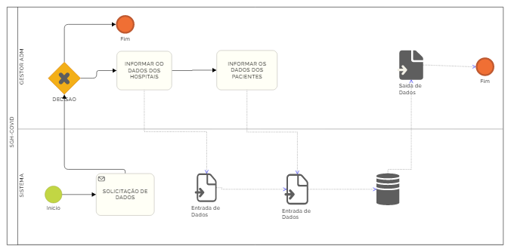
2.6 – Diagramas de processos
Para esta etapa foi utilizada a ferramenta HEFLO, sugerida é apresentada na Disciplina de Engenharia de Software, seguindo o padrão da notação BPM.

3. ANÁLISE DE REQUISITOS

3.1 – Requisitos de usuário
RU01- O sistema deverá ter uma única área simples e de fácil entendimento para coleta e saída de dados.
RU02 – O sistema permitirá a entrada de dados de forma clara e concisa.
RU03 – O sistema deve permitir que o administrador acesse o sistema quando precisar.
RU04 – O sistema deve permitir que seja possibilitado a entrada do nome de localidade e hospital, sem entrar com um número ou vazio.
RU05 – O sistema deve permitir que seja coletado o número de UTIs em todo o sistema de saúde.
RU06 – O sistema deve permitir que seja coletado a quantidade de hospitais presente no sistema de saúde.
RU07 – O sistema deve permitir a entrada de quantidade de pacientes em cada hospital.
RU08 – O sistema deve permitir a classificação dos pacientes de acordo com o risco.
RU09 – O sistema deve permitir a classificação dos pacientes de acordo com as respectivas idades.
RU10 – O sistema não deve permitir que nenhum dado não seja escrito nas entradas.
RU11 – O sistema deve conter uma mensagem de início de programa.
RU12 – O sistema deve ter uma saída de dados para cada coleta de hospital.
RU13- O sistema deve ter uma saída final com resultados sobre a situação

3.2.1 – Requisitos funcionais:
RF01 – Efetuar entrada de dados;
RF02 – Efetuar saída de dados;
RF03 – Manter administradores;
RF04 – Fornecer informações sobre a situação da pandemia;
RF05 – Permitir que o administrador faça envios e modificações desejadas.

3.2.2 – Requisitos não funcionais:
RNF01 - O sistema deve possuir uma interface simples, de fácil entendimento;
RNF02 - Os sistemas devem estar disponíveis em 100% do tempo, a fim de registrar os atendimentos em sua totalidade;
RNF03 - Apenas usuários administradores devem ter acesso;
RNF04 - Apenas usuários com privilégios de gerenciamento, os gestores e os responsáveis de TI da SES, devem ter acesso aos relatórios de uso do sistema;
RNF05 - O Sistema deve suportar pelo menos 3 administradores simultaneamente.

3.3 – Matrizes de rastreabilidade

Relatado por/ Necessidade Gerada por meio de | Regra de Negócio | Requisito de Usuário | Requisito Funcional / Não Funcional | Prioridade (1 = baixo a 5 = alto)
Analista de sistemas | RN01, RN02, RN03, RN04, RN05, RN06, RN07, RN08, RN09, RN10 | RU01, RU02, RU04, RU06, RU07, RU09, RU10, RU11, RU12, RU13, | RF01, RF02, RF03, RF04, RNF02, RNF04, RNF03 | 5
Analista de sistemas | ________ | ________ | RNF01, RNF05 | 4
Analista de sistemas | ________ | RU03 | ________ | 3
Analista de sistemas | ________ | RU05 | RF05 | 2
Analista de sistemas | ________ | ________ | ______ | 1

3.4– Requisitos de tecnologia para desenvolvimento de software:

Ambiente de desenvolvimento:
● Python;
● Visual Studio.

Tecnologias de gerenciamento de dados:
● Microsoft SQL Server

Tecnologias de estruturação e desenho de páginas web:
● HTML
● CSS

3.5- Especificações de casos de uso
UC01– Entrada de dados
Resumo:Este caso de uso objetiva a coleta de dados
Atores: Agentes Administrativos
Pós-condição:autenticação funcional
Fluxo Principal:
1. O agente deve fazer a entrada de dados
Fluxo alternativo de erro de entrada:
1 – O sistema redireciona o agente para a mesmapergunta.
2 – O agenteterá que fazer váriastentativas até acertar a entrada de dados.
3 – O sistema redireciona para a próximaentrada de coleta de dados.
Fluxo restrições/validações
FR01 – O sistema verifica se a entrada de dadosestabelece os requisitos estabelecidos pelo sistema, se não, o sistema irárepetir para o gestor a entrada de dados atéestar correto.

UC02- saída de dados dos hospitais
Resumo:este caso objetiva de mostrar os dados coletados de cada um dos hospitais
Atores: Agentes Administrativos
Pré-condição: autenticação funcional
Fluxo principal:
- Localidade ou nome do Hospital;
- Quantidade de crianças
- Quantidade de adolescentes;
- Quantidade de adultos;
- Quantidade de idosos;
- Quantidade com classificação vermelha;
- Quantidade com classificação laranja;
- Quantidade com classificação amarela.

UC03- saída de dado final
Resumo: este caso objetiva mostrar ao usuário o status de acompanhamento da sua matrícula
Ator: Agentes Administrativos
Pré-condições:autenticação funcional
Fluxo principal:
- A quantidade total de pacientes de todos os Hospitais presentes na pesquisa com COVID-19 do DF;
- A quantidade total de pacientes crianças e idosos que tiveram classificação de risco vermelho de todos os Hospitais presentes na pesquisa sobre COVID-19;
- A quantidade total de pacientes que tiveram classificação de quadro de risco vermelho de todos os Hospitais presentes na pesquisa da COVID-19;
- A quantidade total de UTIsde todos as redes de Hospitais que estão disponíveispara pacientes com maior complicações pela COVID-19, presentes na pesquisa ou mostra mensagem para o Estado mostra medidas restritivas devido a falta de UTIs.

- CONSIDERAÇÕES FINAIS
Diante de tudo que foi exposto sobre o projeto, e de condições para a proteção e recuperação da saúde da população, reduzindo, combatendo e controlando a pandemia do coronavírus e melhorando a vigilância à saúde, dando, assim, mais qualidade de vida e segurança aos moradores do Distrito Federal, durante esse período de intensa fragilidade vivido pelo sistema de saúde. Portanto, o referido projeto tem como prioridade, um sistema que é de suma importância já que visa problemas únicos e que se alteram com rapidez, para os quais não existe um procedimento de resolução totalmente predefinida, como o caso de uma pandemia, para assim analisar tendências, realizar previsões e detalhamento dos dados em nível cada vez maior, a fim de combater a COVID e auxiliar a gestão de crise.

